ЗМІСТ
Вступ 2
1. Загальний розділ 5
1.1. Постановка задачі 5
1.2. Опис вхідної інформації 5
1.3. Опис результуючої інформації 6
1.4. Стадії та етапи розробки задачі 6
1.5. Опис існуючих методів та рішень 7
2. Розробка технічного та робочого проекту 11
2.1. Опис та обґрунтування вибору структури та методу організації вхідних та вихідних даних 11
2.2. Розробка структурної схеми проекту та об’єктної моделі задачі на основі UML діаграм. 12
2.3. Об’єктно-орієнтоване проектування та програмування. 19
3. Спеціальний розділ 50
3.1. Інструкція з інсталяції розробленого проекту 50
3.2. Інструкція з експлуатації проекту 51
Висновки 58

Вступ
На сьогодні інформаційні технології займають велике місце в нашому житті. Застосування ЕОМ стало буденною справою, хоча ще зовсім недавно робоче місце, обладнане комп'ютером, було великою рідкістю. Інформаційні технології дали нові можливості для роботи і відпочинку, багато в чому полегшили працю і просто життя кожної сучасної людини. Теперішнє суспільство навряд чи можна уявити без інформаційних технологій.
Комп'ютерна комунікація — процес взаємообміну інформацією між суб'єктами за допомогою вербальних і невербальних комунікативних систем, опосередкований комп'ютерними засобами комунікації.
Комп'ютерна комунікація охоплює всі традиційні види і форми мовлення — усну, писемну, внутрішню, монологічну й діалогічну. Завдяки їй сформувалася мета-комунікація — особлива форма комунікації, яка знімає просторово-часові обмеження в процесі роботи з різними джерелами інформації. Ресурси комп'ютерних комунікацій відкривають можливості для діалогу віддалених у просторі суб'єктів. Ця форма взаємодії є засобом міжнародної комунікації, що дає змогу залучити фахівців різних галузей знань до розв'язання загальнолюдських проблем.
Запровадження комп'ютерних комунікацій підвищує вимоги до усного та писемного мовлення (мовленнєвих умінь), передбачає уміння користуватися інформаційними ресурсами комп'ютерних технологій (діалог: “людина — комп'ютер”, “людина — комп'ютер — людина”).
Не можливо оцінити важливість застосування інформаційних технологій у сфері освіти та науковій сфері. Зараз важко уявити собі школу, в якій би не було комп'ютерного класу, існує багато електронних бібліотек, користуватися якими можна не виходячи з дому, що значно полегшує процес навчання і самоосвіти. І при цьому інформаційні технології сприяють розвитку наукових знань.
Комп’ютери як засіб навчання почали використовувати у вітчизняній школі порівняно недавно. У першу чергу вони використовуються як наочні посібники у процесі вивчення тих чи інших дисциплін.
У навчальному процесi корисними можуть бути електроннi пiдручники, контролюючi програми, довiдники i бази даних навчального призначення, збiрники задач i вправ, комп'ютернi iлюстрацiї та демонстрацiї.
Комп'ютери мають значний вплив на контрольно-оцiннi функцiї навчальної дiяльностi, надають їй характеру гри, сприяють активiзацiї навчально-пiзнавальної дiяльностi тих, хто навчається. Комп'ютери дозволяють досягти якiсно бiльш високого рiвня наочностi навчального матерiалу, значно розширюють можливостi включення рiзноманiтних вправ у педагогiчний процес, а безперервний зворотний зв'язок, пiдкрiплений детально продуманими стимулами навчання, пожвавлює навчальний процес, суттєво пiдвищує iнтерес до освiтнього матерiалу, створює вiдчуття його доступностi, вiри у власнi сили i здiбностi.
Для введення комп'ютера у навчання створюються навчальні комп'ютерні програми (НКП), які керують пізнавальною діяльністю учня.
За принципом роботи комп'ютерні програми для навчання поділяють на 4 класи:
- Навчальні програми (Tutorial software). Ці програми призначені для навчання учнів шляхом представлення їм фактичного матеріалу в тій чи іншій формі і контролю знань за допомогою тестів, практичних завдань і вправ. Навчання відбувається під керівництвом учителя або комп'ютера і використовується при вивченні багатьох дисциплін;
- Моделюючі програми (Simulation software) дозволяють вивчати будь-який розділ однієї дисципліни на основі моделі. Маніпулюючи доступними для зміни параметрами фізичних величин, учень за реакцією моделюючої системи визначає діапазон їх допустимих змін і усвідомлює суть процесів, які здійснюються під його керівництвом. Наприклад, в моделі екологічної системи той, хто навчається, може змінити відсотковий склад гризунів і хижаків та стежити за всіма змінами, які відбуваються в установленій до цього системі;
- Інструментальне програмне забезпечення (Tools software) розраховане здебільшого на конкретний курс чи методику навчання. Програми надають можливість учням самостійно розв'язувати певні задачі за коротший час і з меншими зусиллями. Вони звільняють користувача від рутинної обчислювальної і статистичної роботи, надаючи йому свободу у виборі методів розв'язання конкретних задач і простір для творчості;
- Інтегровані навчальні програми (Integrated software). До цього класу відносять всі програми, які комбінують в собі ознаки двох або трьох вище перерахованих класів;
Дана тема є актуальною тому що система електронного тестування значно спрощує процес контролю знаннь, а також забирає суб’єктивний фактор оцінки знаннь.

- Загальний розділ
  - Постановка задачі
Проект «Тест на кваліфікацію програміста» призначений для створення та редагування тестів для системи тестування, який виступатиме в ролі інструменту для підготовки та проведення тестування. Метою курсового проекту є створення інструменту для створення електронних тестів та їх проведення. Дані записати у бінарні файли. Передбачити те, щоб розробник зміг використовувати створені раніше тести для створення нових і не витрачати час на написання уже готових питань та варіантів їх відповідей.
Для коректної роботи потрібно реалізувати:
- спроектувати систему класів;
- створити графічний інтерфейс користувача;
- створити систему для проведення тестів по локальній мережі(LAN).

  - Опис вхідної інформації
Для данного курсового проекту вхідними даними є дані введені з клавіатури, або скопійовані з текстових файлів.
Користувач може ввести назву теста, предмет, час на одне питання а також самі питання та варіанти відповідей. Питання можуть бути трьох типів – звичайні (вибрати правильні варіанти з багатьох), на співставлення (вибрати варіанти з другої колонки, які відповідають варіантам з першої) та на введення з клавіатури (ввести відповідь вручну за допомогою клавіатури).
Окрім того є можливість створювати нові тести на основі комбінування існуючих питань за вибраними тестами.

  - Опис результуючої інформації
Результуюча інформація у даному курсовому проекті це дані, які були введені користувачем (Інформація про тести та питання, відповіді, критерії правильності).
Тести зберігати у бінарних файлах в яких записані об’єкти класів за допомогою серіалізації.
Також всі питання зберігаються у об’єкті класу questionBank, який використовується для створення тестів на основі вибраних тем.

  - Стадії та етапи розробки задачі
Для того, щоб реалізувати поставлену задачу, її потрібно розбити на окремі блоки, кожен з яких повинен бути логічно завершеним та виконувати певну функцію:
- визначення мети проекту та завдання;
- аналіз предметної області – будується система у вигляді трьох взаємозалежних моделей (об’єктна модель задачі – визначення класів та об’єктів; динамічна модель задачі – опис змін, що відбуваються з об’єктами та їх зв’язками під час роботи системи; функціональна модель задачі – визначення вхідних та результуючих даних, опис функцій та опис обмежень);
- вибір програм для розробки програмного коду та тестування програми;
- проектування структури вхідних та вихідних даних;
- методи організації вхідних та вихідних даних;
Визначення мети проекту і його завдання було здійснено ще на початковій стадії планування та вибору теми курсового проекту.
На етапі аналізу предметної області було визначено класи, об’єкти, опис змін, що відбуваються з об’єктами та їх зв’язками, визначення вхідних та вихідних даних.

На інших етапах виконання виконувалось проектування структури бази даних на основі попереднього аналізу вхідних і вихідних даних, створення моделей для роботи з даними бази даних, сервіси, які містять необхідні методи для обробки інформації, створення контролерів, які викликають методи під час безпосередньої роботи з проектом.
Для зручного кодування було використано NetBeans IDE (вільне інтегроване середовище розробки програмного забезпечення).
  - Опис існуючих методів та рішень
Створення програмного забезпечення є складним процесом. Тому, буде правильно спочатку проаналізувати існуючі методи та рішення, а також схоже програмне забезпечення. Це дозволить переглянути, які методи та рішення використовують розробники та скористатися цим.
До існуючих рішень можна віднести додатки для тестування, а також веб-сайти, які призначені для проведення певних навчальних курсів і мають засоби для оцінки знаннь підписників.
Досить поширеним методом оцінки знаннь в навчальних закладах є ручне тестування, тобто виконання тестів на аркушах паперу або на готових бланках. До переваг такого методу можна віднести велику різноманітність можливих завдань і відносно простий процес створення питань.
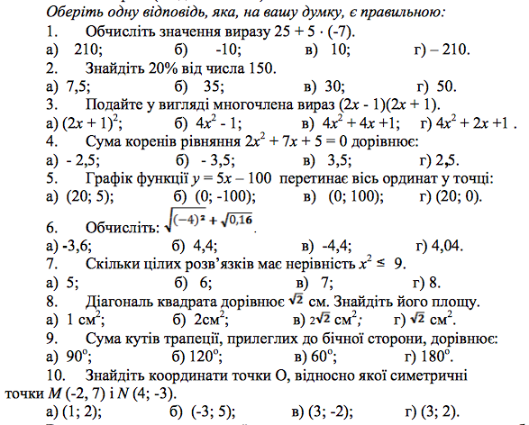
Рисунок 1 – Завдання для ДПА з математики
Але такий метод не завжди є еффективний тому що він може містити в собі суб’єктивний фактор при оцінці. Окрім того, оцінка займає значно більше часу ніж у електронних аналогах, так як комп’ютер може опрацьовувати інформацію на значно більших швидкостях ніж людина.
Іншим підходом є електорнне тестування. Така оцінка знань здійснюється за допомогою спеціального програмного забезпечення.
Для прикладу можна взяти тести на сайті cppstudio.com. На даному веб-сайті в тестах використовуються питання тільки одного типу. На сторінку виводяться одразу усі питання, що дозволяє користувачу повертатись до питань, на які вони не знають відповідь пізніше.
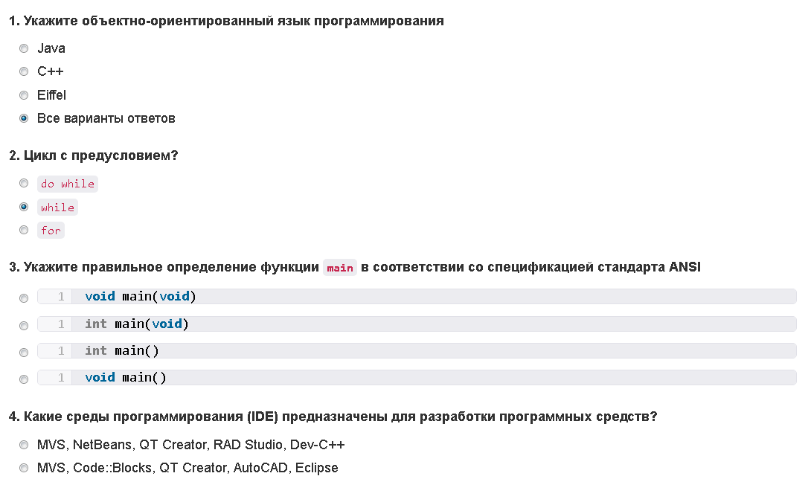
Рисунок 2 – Тест на cppstudio.com

Іншим веб-сайтом з можливістю тестування є intuit.ru. В процесі тестування використовуються питання трьох типів: вибір одного варіанту з багатьох, вибір декількох варіантів з багатьох і введення відповіді з клавіатури.
За один раз виводиться тільки одне запитання, і користувачі не мають змогу повернутися до непройдених питань.
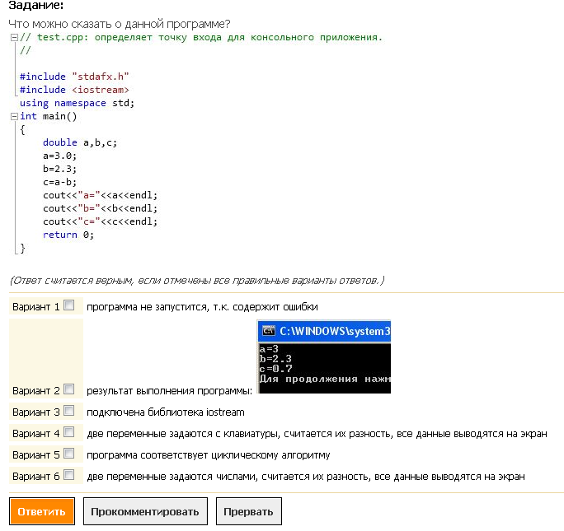
Рисунок 3 – тест на intuit.ru
Сайт infotest.org.ua пропонує набір тестів по інформатиці для учнів шкіл. За один раз виводиться тільки одне запитання, як це було на сайті intuit.ru. Але на даному веб-сайті доступний тільки один тип питання – вибір одного варіанту з багатьох. Після проходження тесту користувачу виводяться результати тестування з зазначенням переліку питаннь та правильністю даної відповіді на кожне з них.
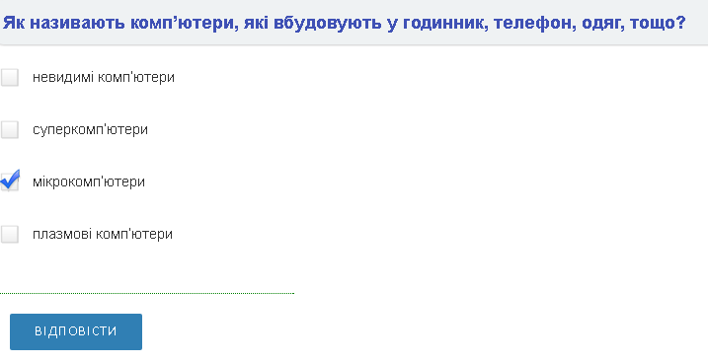
Рисунок 4 – тест на infotest.org.ua
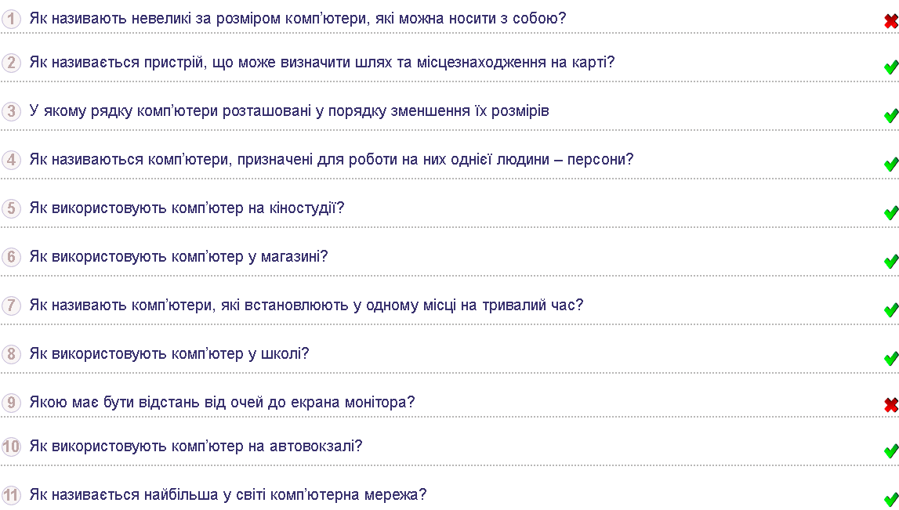
Рисунок 5 – Результати тестування
Під час розробки проекту було вибрано мову програмування Java. Так само можна було писати і на будь-якій іншій об’єктно-орієнтованій мові програмування. Але вибір зроблений так, тому що Java має автоматичне керування пам’ятю, набір стандартних коллекцій та ряд інших переваг.
Перевагами використання даного проекту є можливість асинхронного підключення користувачів до тесту, наявність різних типів питань у створених тестах, можливість копіювати питання з текстових документів за допомогою функції «Заповнення» а також можливість створення комбінованих тестів з набору випадкових питань за заданими темами.
- Розробка технічного та робочого проекту
  - Опис та обґрунтування вибору структури та методу організації вхідних та вихідних даних

Структури даних - це способи організації даних в комп'ютерах. Часто разом зі структурою даних пов'язується і специфічний перелік операцій, що можуть бути виконаними над даними, організованими в таку структуру.
Підтримка базових структур даних, які використовуються в програмуванні, включена в комплекти стандартних бібліотек найбільш розповсюджених мов програмування, таких як Standard Template Library (STL) для C++, Java API, Microsoft.NET тощо.
Існує велика кількість різноманітних структур даних, що зазвичай будуються з примітивних типів даних:
- масив;
- список (деяка кількість елементів, упорядкованих певним чином, зазвичай ці елементи належать до одного й того ж типу; доступ до елементів відбувається завдяки цілочисельному індексу необхідного елементу, хоча самі елементи можуть бути майже будь-якого типу; масиви можуть бути фіксованої довжини або ж такими, розмір яких можна змінити);
- асоціативний масив, словник (більш гнучка варіація масиву, можна вільно додавати та видаляти пари «ім'я-значення»);
- структура (агрегована структура даних; запис - це значення, що містить інші значення; зазвичай це фіксоване число та послідовність, які індексуються поіменно. Елементи структури зазвичай називають полями або членами);
- об'єднання (структура даних, що зазначає, які із дозволених примітивних типів можуть зберігатись у її екземплярах; на відміну від запису, який можна визначити таким чином, щоб він зберігав і ціле число, і число з рухомою комою, у об'єднанні можна зберігати лише один певний тип; для зберігання об'єднання виділяється стільки пам'яті скільки необхідно для найбільшого типу даних).
В даному програмному забезпеченні використані стуктури: списки(ArrayList<>) та масиви.
Вхідні данні вводяться користувачами за допомогою графічного інтерфейсу. Програма зберігає введені дані у об’єктах класів, наприклад тест, питання. Далі користувачі мають змогу зберегти ці об’єкти у файл за допомогою серіалізації. У подальшому можна завантажувати ці дані з файлів і виконувати над ними аналогічні дії – редагувати та зберігати або перезаписувати.
Потім ці тести можна запустити для проходження за допомогою сервера. Сервер надсилає клієнтам тести, які вони мають пройти.

  - Розробка структурної схеми проекту та об’єктної моделі задачі на основі UML діаграм.
Проект передбачає адміністрування доступу. Для цього можуть бути створені різні типи користувачів, наприклад адміністратори, користувачі з повним доступом, користувачі з обмеденим доступом та інші. У даному проекті буде реалізовано два типи: адміністратор та звичайний користувач.
Для роботи з тестами необхідно передбачити інструменти для їх створення та редагування. Окрім того, потрібно створити інструмент для створення тестів на основі вже існуючих тем. Також необхідно реалізувати механізм передачі тестів по локальній мережі.
Діаграма use case є графом, що складається з множини акторів, прецедентів (варіантів використання) обмежених границею системи (прямокутник), асоціацій між акторами та прецедентами, відношень серед прецедентів, та відношень узагальнення між акторами Діаграми use case відображають елементи моделі варіантів використання.
Суть даної діаграми полягає в наступному: проектована система представляється у вигляді безлічі сутностей чи акторів, що взаємодіють із системою за допомогою так званих варіантів використання. Варіант використання (англ. use case) використовують для описання послуг, які система надає актору. Іншими словами, кожен варіант використання визначає деякий набір дій, який виконує система при діалозі з актором. При цьому нічого не говориться про те, яким чином буде реалізована взаємодія акторів із системою.
На рис. 6 зображено діаграму Use Case для даного проекту. Вона відображує, які дії може виконувати користувач (Admin) за допомогою проекта.
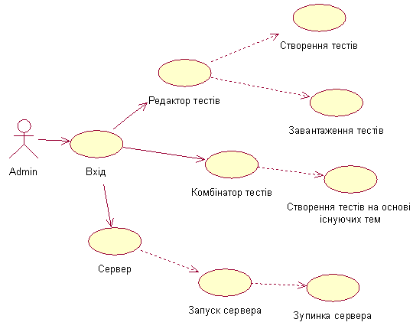
Рис.6 – Діаграма Use Case
Діаграма послідовності (Sequence) — в UML, діаграма послідовності відображає взаємодії об'єктів впорядкованих за часом. Зокрема, такі діаграми відображають задіяні об'єкти та послідовність відправлених повідомлень
На діаграмі послідовностей показано у вигляді вертикальних ліній різні процеси або об'єкти, що існують водночас. Надіслані повідомлення зображуються у вигляді горизонтальних ліній, в порядку відправлення.
Визначені стандартом UML 2.0 діаграми послідовностей мають ті ж можливості що і визначені стандартом UML 1.x, та підтримують додаткові можливості зміни стандартного порядку повідомлень.
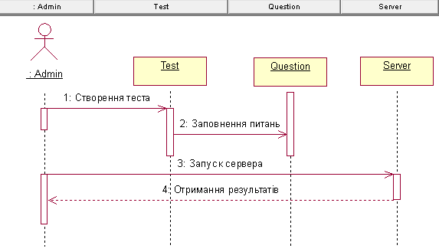
Рис.7 – Діаграма Sequence

На рис.7 забражена діаграма послідовностей, яка показує послідовність дій процесів та обмін інформацією між ними.

Діаграма кооперації (Cooperation) є іншим варіантом діаграми послідовностей.
Переваги діаграми кооперацій:
- Діаграма кооперацій більш компактна, відображає взаємодію, прив'язуючись до архітектури системи.
- На ній зручніше розташовувати компоненти і відстежувати потоки подій.
- Краще видно зв'язок з БД
На діаграмі кооперацій вісь часу відсутня, тому нумерація повідомлень обов'язкове.
Головна особливість діаграми кооперації полягає в можливості графічно представити не тільки послідовність взаємодії, але і всі структурні відносини між об'єктами, які беруть участь в цій взаємодії. Поведінка системи може описуватися на рівні окремих об'єктів, які обмінюються між собою повідомленнями, щоб досягти потрібної мети або реалізувати певний сервіс. Таким чином, за допомогою діаграми кооперації можна описати повний контекст взаємодій як своєрідний часовий "зріз" сукупності об'єктів, які взаємодіють між собою для виконання певного завдання або цілі програмної системи.
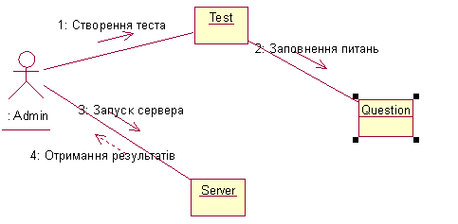
Рисунок 8 – Діаграма Cooperation

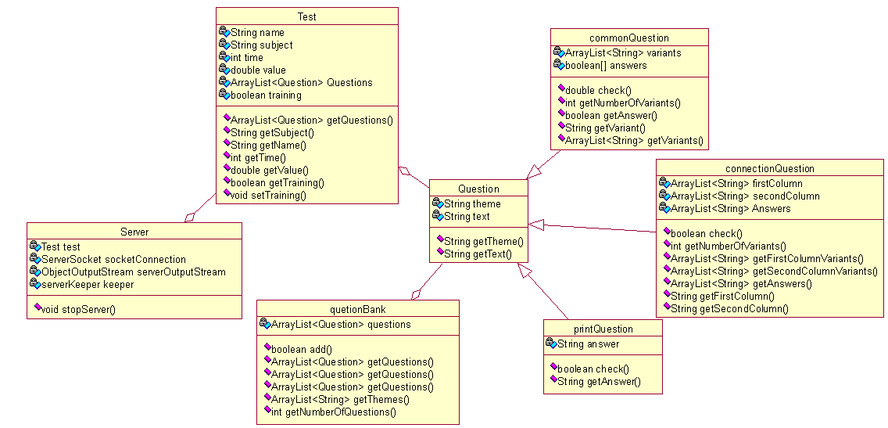
Рисунок 9 – Діаграма Class
Діаграма класів (Class) — статичне представлення структури моделі. Відображає статичні (декларативні) елементи, такі як: класи, типи даних, їх зміст та відношення. Діаграма класів, також, може містити позначення для пакетів та може містити позначення для вкладених пакетів. Також, діаграма класів може містити позначення деяких елементів поведінки, однак їх динаміка розкривається в інших типах діаграм. Діаграма класів (class diagram) служить для представлення статичної структури моделі системи в термінології класів об'єктно-орієнтованого програмування. На цій діаграмі показують класи, інтерфейси, об'єкти й кооперації, а також їхні відносини.
На рисунку 9 зображена діаграма класів, яка відображає класи, які є в проекті а також взаємозв'язки між ними.

Діаграма станів (рисунок 10) по суті є графом спеціального виду, що представляє деякий автомат. Поняття автомата в контексті UML має досить специфічну семантику, засновану на теорії автоматів. Вершинами цього графа є стани й деякі інші типи елементів автомата (псевдостани), які зображуються відповідними графічними символами. Дуги графа слугують для позначення переходів зі стану в стан. Діаграми станів можуть бути вкладені одна в одну для більш детального подання окремих елементів моделі.
У мові UML під станом розуміється абстрактний метаклас, використовуваний для моделювання окремої ситуації, протягом якої має місце виконання деякої умови. Стан може бути заданим у виді набору конкретних значень атрибутів класу або об’єкта, при цьому зміна їхніх окремих значень буде відбивати зміну стану модельованого класу або об’єкта.
Варто відмітити, що не кожен атрибут класу може характеризувати його стан. Як правило, мають значення тільки такі властивості елементів системи, які відбивають динамічний або функціональний аспект її поводження. У цьому випадку стан буде характеризуватися деякою інваріантною умовою, що включає в себе тільки значимі для поводження класу атрибути і їхні значення. Наприклад, інваріант може представляти статичну ситуацію, коли об’єкт знаходиться в стані чекання виникнення деякої зовнішньої події. З іншого боку, інваріант використовується для моделювання динамічних аспектів, коли в ході процесу виконуються деякі дії. У цьому випадку модельований елемент переходить у розглянутий стан у момент початку відповідної діяльності і залишає даний стан у момент її завершення.
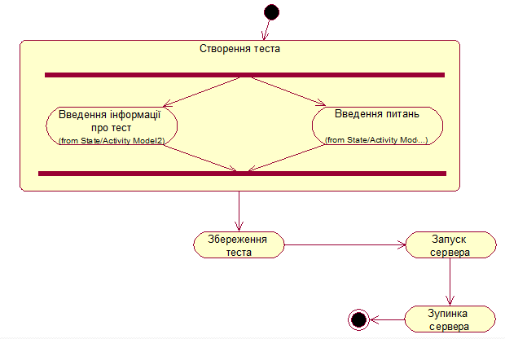
Рисунок 10 – Діаграма станів (Statechart)
Діаграма діяльності (англ. activity diagram) — в UML, візуальне представлення графу діяльностей. Граф діяльностей є різновидом графу станів скінченного автомату, вершинами якого є певні дії, а переходи відбуваються по завершенню дій.
Дія (англ. action) є фундаментальною одиницею визначення поведінки в специфікації. Дія отримує множину вхідних сигналів, та перетворює їх на множину вихідних сигналів. Одна із цих множин, або обидві водночас, можуть бути порожніми. Виконання дії відповідає виконанню окремої дії. Подібно до цього, виконання діяльності є виконанням окремої діяльності, буквально, включно із виконанням тих дій, що містяться в діяльності. Кожна дія в діяльності може виконуватись один, два, або більше разів під час одного виконання діяльності. Щонайменше, дії мають отримувати дані, перетворювати їх та тестувати, деякі дії можуть вимагати певної послідовності. Специфікація діяльності (на вищих рівнях сумісності) може дозволяти виконання декількох (логічних) потоків, та існування механізмів синхронізації для гарантування виконання дій у правильному порядку.

Діаграма компонент (Component diagram) — в UML діаграма, на якій відображаються компоненти, залежності та зв'язки між ними.
Діаграма компонент відображає залежності між компонентами програмного забезпечення, включаючи компоненти вихідних кодів, бінарні компоненти, та компоненти, що можуть виконуватись. Модуль програмного забезпечення може бути представлено як компоненту. Деякі компоненти існують під час компіляції, деякі — під час компонування, а деякі під час роботи програми.
Діаграма компонент відображає лише структурні характеристики, для відображення окремих екземплярів компонент слід використовувати діаграму розгортування.
На рисунку 11 зображена діаграма компонент
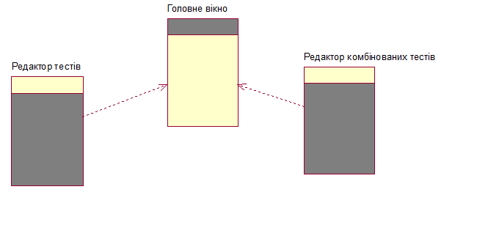
Рис. 11 – Діаграма компонент

Діаграма розгортання (англ. deployment diagram) — діаграма в UML, на якій відображаються обчислювальні вузли під час роботи програми, компоненти, та об'єкти, що виконуються на цих вузлах. Компоненти відповідають представленню робочих екземплярів одиниць коду. Компоненти, що не мають представлення під час роботи програми на таких діаграмах не відображаються; натомість, їх можна відобразити на діаграмах компонент. Діаграма розгортання відображає робочі екземпляри компонент, а діаграма компонент, натомість, відображає зв'язки між типами компонент.
На рисунку 12 можна побачити діаграму розгортання для даного проекту.
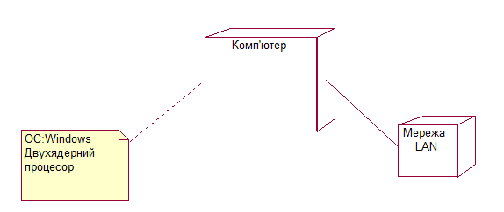
Рис. 12 – Діаграма розгортання

Завершивши етап структурного проектування можна переходити до етапу об’єктно орієнтованого проектування та програмування
  - Об’єктно-орієнтоване проектування та програмування.
Проект розроблено в середовищі NetBeans IDE на мові програмування Java.
У програмі є 3 основних модуля – це головне вікно, вікно редактора питань та вікно редактора комбінованих тестів.
Головне вікно – це засіб для керування сервером. З нього можна вибрати тест для запуску, встановити для нього певні параметри (навчальний тест, кількість питань), запустити та зупинити тест. Також з нього можна перейти відкрити інші вікна.
Вікно редактора тесту – це інструмент для роботи з тестами. З його допомогою можна створювати та редагувати тести. Для створення нового тесту необхідно спочатку зазначити його назву, предмет та час на одне питання. Після цього до тесту можна додавати питання. Питання можуть бути трьох типів – звичайні (вибір однієї або декількох правильних відповідей з багатьох варіантів), на співставлення і на введення з клавіатури.
Ввід тексту питання та варіантів відповідей можна здійснювати двома способами – за допомогою редактора, або скопіювати з текстового файлу, скориставшись функцією заповнення.
Також можна відкрити вже існуючий збережений тест і внести в нього зміни або просто переглянути питання в ньому.
Вікно редактора комбінованих тестів служить для побудови тестів по декільком темам. Користувач може вибрати теми, по яким буде створений тест, і вказати, скільки питань буде вибрано.
Проект містить модулі класів та форм
Класи:
- Question: Абстрактний клас питання для наслідування від нього питань різних типів
- commonQuestion: Звичайне питання на вибір одного або декількох правильних відповідей
- connectionQuestion: Питання на співставлення
- printQuestion: Питання на введення з клавіатури
- Test: Клас, який містить в собі інформацію про тест (назва, предмет, час на одне питання) та перелік питань
- questionBank: Клас, який зберігає в собі всі питання та може здійснбвати вибірку з них
- Server: Клас для передачі тестів клієнтам по локальній мережі
Форми:
- StartWindow: Вікно, яке виводиться при запуску проекта. В ньому є засоби для роботи з сервером та можливість переходити на інші вікна.
- MainWindow: Вікно, яке містить основні засоби для створення тестів та роботи з ними.
- comboTestEditor: Вікно, яке дозволяє вибрати декілька тем та створити по ним новий тест.

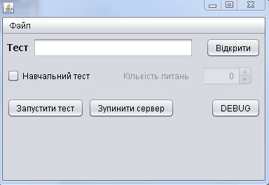
Рисунок 13– вікно startWindow

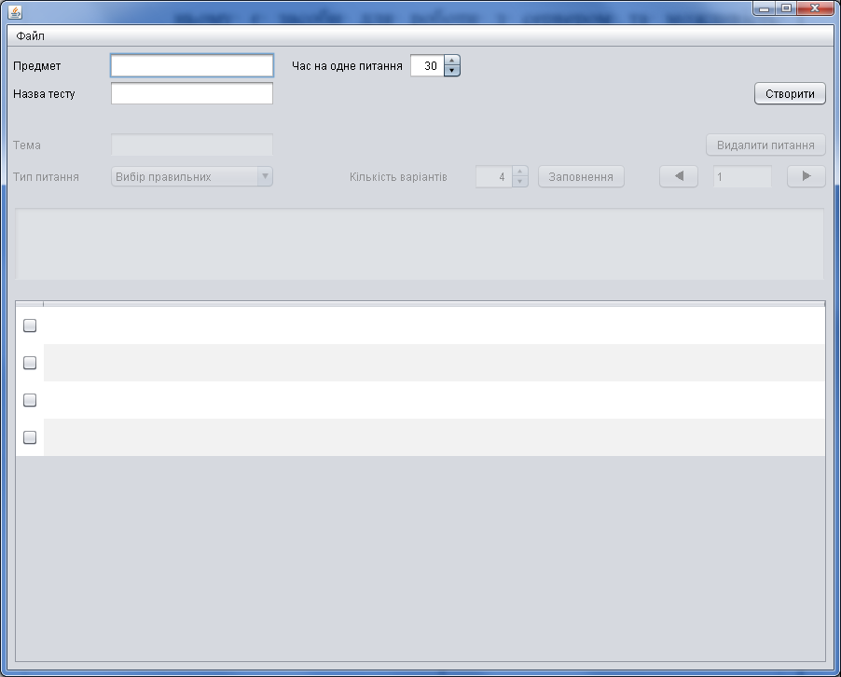
Рисунок 14– вікно MainWindow

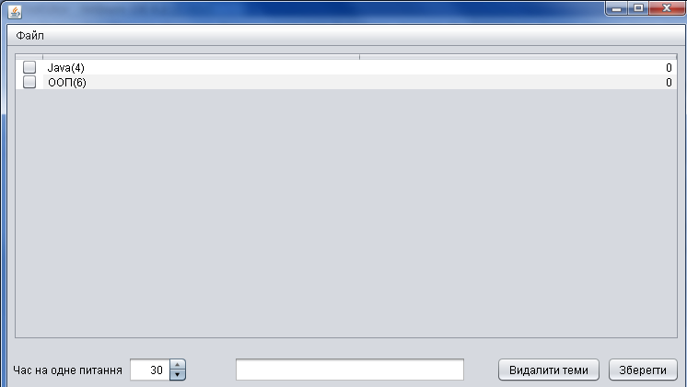
Рисунок 15– вікно comboTestEditor

Модуль Question:
public abstract class Question implements Serializable
{
protected String text,theme;
public String getText(){return text;}
public String getTheme(){return theme;}
}

Модуль commonQuestion:
public class commonQuestion extends Question
{

protected ArrayList<String> Variants;
protected boolean[] Answers;

public commonQuestion(ArrayList<String>var,boolean[]answ,String txt,String thm)
{
text=txt;
theme=thm;
Answers=answ;
Variants=var;
}

public double Check(boolean[] answ)
{
double result=1,part=1/Answers.length;
for(int i=0;i<Answers.length;i++) if(answ[i]!=Answers[i]) result-=part;
return result;
}
public int getNumberOfVariants(){return Variants.size();}
public boolean getAnswer(int i){return Answers[i];}
public String getVariant(int i){return Variants.get(i);}
public ArrayList<String> getVariants(){return Variants;}

}

Модуль connectionQuestion:
public class connectionQuestion extends Question
{
protected ArrayList<String> firstColumn;
protected ArrayList<String> secondColumn;
protected ArrayList<String> Answers;

public connectionQuestion(ArrayList<String> first, ArrayList<String> second, ArrayList<String> answ, String txt, String thm)
{
firstColumn=first;
secondColumn=second;
Answers=answ;
text=txt;
theme=thm;
}

public double Check(ArrayList<String> answ)
{
double result=1,part=1/Answers.size();

for(int i=0;i<Answers.size();i++)
if(answ.get(i) == null ? Answers.get(i) != null : !answ.get(i).equals(Answers.get(i)))
result-=part;

return result;
}
public int getNumberOfVariants(){return firstColumn.size();}
public String getFirstColumn(int i){return firstColumn.get(i);}
public String getSecondColumn(int i){return secondColumn.get(i);}
public ArrayList<String> getFirstColumnVariants(){return firstColumn;}
public ArrayList<String> getSecondColumnVariants(){return secondColumn;}
public String getAnswer(int i){return Answers.get(i);}
}

Модуль printQuestion:
public class printQuestion extends Question
{

protected String Answer;

public printQuestion(String answ,String txt, String thm)
{
Answer=answ.toLowerCase();
text=txt;
theme=thm;
}

public double Check(String answ)
{
answ=answ.toLowerCase();
if(Answer == null ? answ != null : !Answer.equals(answ)) return 1;
else return 0;
}

public String getAnswer(){return Answer;}
}

Модуль Test:
public class Test implements Serializable{
private String Subject;
private String Name;
private ArrayList<Question> Questions;
private int Time;
private double value;
private boolean training;

//Конструктор
public Test(String subj,String n,int t,ArrayList<Question> quest)
{
Subject=subj;

Name=n;
Time=t;
Questions=quest;
value=100/Questions.size();
}

//Конструктор для побудови теста на основі існуючого
public Test(int n, Test test)
{
Subject=test.getSubject();
Name=test.getName();
Time=test.getTime();
Questions = new ArrayList<>();

ArrayList<Question> tmp=test.getQuestions();
ArrayList<Integer> usedIndex=new ArrayList<>();

for(int i=0;i<n;i++)
{
Random randob = new Random();
int index=randob.nextInt(tmp.size());
while(usedIndex.contains(index)) index=randob.nextInt(tmp.size());
usedIndex.add(index);
Questions.add(tmp.get(index));
}
value=100/Questions.size();

}

public ArrayList<Question> getQuestions(){return Questions;}
public String getSubject(){return Subject;}
public String getName(){return Name;}
public int getTime(){return Time;}
public double getValue(){return value;}

public void setTraining(boolean t){training=t;}
public boolean getTraining(){return training;}
}

Модуль Server:
public class Server
{
private Test test;
private ServerSocket socketConnection;
private ObjectOutputStream serverOutputStream;
private serverKeeper keeper;

public Server(Test t)
{
keeper=new serverKeeper(t);
keeper.start();
}

public void stopServer()
{
keeper.stopKeeper();
}

public class serverKeeper extends Thread
{
Test tmp;
public serverKeeper(Test t){tmp=t;}

@Override
public void run()
{
while(true)
{
test=tmp;
try
{
socketConnection = new ServerSocket(11111);
Socket pipe = socketConnection.accept();
serverOutputStream=new ObjectOutputStream(pipe.getOutputStream());
serverOutputStream.writeObject(test);
serverOutputStream.close();socketConnection.close();
}catch(Exception ex){}
}
}

public void stopKeeper()
{
try
{
serverOutputStream.close();
socketConnection.close();
this.stop();
} catch (IOException ex) {Logger.getLogger(Server.class.getName()).log(Level.SEVERE, null, ex);}
}
}

}

Модуль questionBank

public class questionBank implements Serializable
{
private ArrayList<Question> Questions;

public questionBank()
{
Questions=new ArrayList<>();
}

public boolean add(Question q)
{
boolean contained=false;

for(int i=0;i<Questions.size();i++)
{
if(Questions.get(i).getClass()==q.getClass())
{
if(Questions.get(i).getText().equals(q.getText()))
{
if(Questions.get(i).getClass()==testeditor.Classes.commonQuestion.class)
{
commonQuestion inArr=(commonQuestion)Questions.get(i);
commonQuestion add=(commonQuestion)q;
if(inArr.getAnswer(0)==add.getAnswer(0)){contained=true;break;}
}
else if(Questions.get(i).getClass()==testeditor.Classes.connectionQuestion.class)
{
connectionQuestion inArr=(connectionQuestion)Questions.get(i);
connectionQuestion add=(connectionQuestion)q;
if(inArr.getFirstColumn(0).equals(add.getFirstColumn(0))){contained=true;break;}
}
else {contained=true;break;}
}
}
}

if(!contained)Questions.add(q);
return contained;
}

public ArrayList<Question> getQuestions(String theme,int number)
{
ArrayList<Question> resTmp=new ArrayList<>();
ArrayList<Question> res=new ArrayList<>();
ArrayList<Integer> usedIndex=new ArrayList<>();

//Вибірка питань на задану тему
for(int i=0;i<Questions.size();i++)
{
if(Questions.get(i).getTheme() == null ? theme == null : Questions.get(i).getTheme().equals(theme))
resTmp.add(Questions.get(i));
}

//Вибірка заданої кількості питань
for(int i=0;i<number;i++)
{
Random randob = new Random();
int index=randob.nextInt(resTmp.size());
while(usedIndex.contains(index)) index=randob.nextInt(resTmp.size());
usedIndex.add(index);
res.add(resTmp.get(index));
}
return res;
}

public ArrayList<String> getThemes()
{
ArrayList<String> themes=new ArrayList<>();
for(int i=0;i<Questions.size();i++)
{
if(themes.contains(Questions.get(i).getTheme())) continue;
else themes.add(Questions.get(i).getTheme());

}
return themes;
}

public int getNumberOfQuestions(String theme)
{
return getQuestions(theme).size();
}

public ArrayList<Question> getQuestions(String theme)
{
ArrayList<Question> res=new ArrayList<>();

//Вибірка питань на задану тему
for(int i=0;i<Questions.size();i++)
{
if(Questions.get(i).getTheme() == null ? theme == null : Questions.get(i).getTheme().equals(theme))
res.add(Questions.get(i));
}

return res;
}

public ArrayList<Question> getQuestions(){return Questions;}
public void Clear(){Questions.clear();}
public void Clear(String theme)
{
for(int i=0;i<Questions.size();i++)
if(Questions.get(i).getTheme().equals(theme))Questions.remove(i);
}

}

Модуль StartWindow:

public class StartWindow extends javax.swing.JFrame {

/**
* Creates new form StartWindow
*/
Test test;
Server server;
public StartWindow() {
initComponents();
setDefaultCloseOperation(JFrame.EXIT_ON_CLOSE);
jTextField1.setText("");
jCheckBox1.setText("Навчальний тест");
jLabel2.setText("Кількість питань");
jButton1.setText("Відкрити");
jButton2.setText("Запустити тест");
jButton3.setText("DEBUG");
jButton4.setText("Зупинити сервер");
jLabel3.setVisible(false);
jLabel4.setVisible(false);
jLabel5.setVisible(false);
jLabel2.setEnabled(false);
jSpinner1.setEnabled(false);
jLabel6.setVisible(false);
UIManager.put("FileChooser.openButtonText","Відкрити");
UIManager.put("FileChooser.cancelButtonText","Відмінити");
UIManager.put("FileChooser.openDialogTitleText","Виберіть файл");
UIManager.put("FileChooser.fileNameLabelText","Назва");
UIManager.put("FileChooser.filesOfTypeLabelText","Тип");
UIManager.put("FileChooser.lookInLabelText","Папка");

}

private void jMenuItem4ActionPerformed(java.awt.event.ActionEvent evt) {
MainWindow form=new MainWindow();
form.show();
}

private void jButton1ActionPerformed(java.awt.event.ActionEvent evt) {
JFileChooser chooser=new JFileChooser("/");
FileNameExtensionFilter filter = new FileNameExtensionFilter("Tests", "tst");
chooser.setFileFilter(filter);
int returnVal=chooser.showOpenDialog(null);
if(returnVal == JFileChooser.APPROVE_OPTION)
{
String filename=chooser.getSelectedFile().getAbsolutePath();
try
{
FileInputStream fis = new FileInputStream(filename);
ObjectInputStream is = new ObjectInputStream(fis);
test=(Test)is.readObject();
jTextField1.setText(test.getName());
jLabel3.setText("Предмет:");
jLabel4.setText("Час на питання:");
jLabel5.setText(test.getSubject());
jLabel6.setText(String.valueOf(test.getTime()));

jLabel3.setVisible(true);
jLabel4.setVisible(true);
jLabel5.setVisible(true);
jLabel6.setVisible(true);
jLabel2.setEnabled(true);
jSpinner1.setEnabled(true);
SpinnerModel model=new SpinnerNumberModel(test.getQuestions().size(),1,test.getQuestions().size(),1);
jSpinner1.setModel(model);
}catch (ClassNotFoundException e){} catch (IOException ex) {}
}
}

private void jMenuItem2ActionPerformed(java.awt.event.ActionEvent evt) {
System.exit(0);
}

private void jButton2ActionPerformed(java.awt.event.ActionEvent evt) {
Test toSendTest=new Test(Integer.valueOf(jSpinner1.getValue().toString()),test);
if(jCheckBox1.isSelected()) toSendTest.setTraining(true);
else toSendTest.setTraining(false);
server=new Server(toSendTest);
}

private void jButton3ActionPerformed(java.awt.event.ActionEvent evt) {
DebugClient client=new DebugClient();
}

private void jButton4ActionPerformed(java.awt.event.ActionEvent evt) {
server.stopServer();
}

private void jMenuItem1ActionPerformed(java.awt.event.ActionEvent evt) {
comboTestEditor form=new comboTestEditor();
form.show();
}

private void jMenuItem3ActionPerformed(java.awt.event.ActionEvent evt) {
JOptionPane.showMessageDialog(null, "Програма для визначення кваліфікації програміста\nРозробили:\nКудрявцев Віктор\nКучмій Олександр\nБіловол Андрій\nПР-141","Про програму", 1);
}
private void formWindowOpened(java.awt.event.WindowEvent evt) {

JTextField loginField = new JTextField(15);
JPasswordField passField = new JPasswordField(15);

JPanel myPanel = new JPanel();
JPanel labels = new JPanel(new GridLayout(0,1,2,10));
JPanel inputs = new JPanel(new GridLayout(0,1,2,2));

labels.add(new JLabel("Логін:",SwingConstants.RIGHT));
labels.add(new JLabel("Пароль:",SwingConstants.RIGHT));
myPanel.add(labels, BorderLayout.WEST);

inputs.add(loginField);
inputs.add(passField);
myPanel.add(inputs,BorderLayout.CENTER);

boolean itr=true;
Map<String,String> users=new Hashtable<>();
try
{
FileInputStream fis = new FileInputStream("users");
ObjectInputStream is = new ObjectInputStream(fis);
users=(Hashtable<String,String>)is.readObject();
is.close();
fis.close();
}
catch (FileNotFoundException e)
{
users.put("admin", "xpk2017");
try
{
FileOutputStream fos;
fos=new FileOutputStream("users");
ObjectOutputStream oos = new ObjectOutputStream(fos);
oos.writeObject(users);
oos.close();
fos.close();
}
catch (FileNotFoundException a) {}
catch(IOException a){}
}
catch(IOException e){}
catch(ClassNotFoundException e){}
String login,password;

while(itr)
{
int result = JOptionPane.showConfirmDialog(null, myPanel,
"Вхід", JOptionPane.OK_CANCEL_OPTION);
if (result == JOptionPane.OK_OPTION)
{
login=loginField.getText();
password=passField.getText();
if(users.get(login) == null ? password == null : users.get(login).equals(password))
itr=false;
}
else{System.exit(0);}
}
}

private void jMenuItem5ActionPerformed(java.awt.event.ActionEvent evt) {

UIManager.put("OptionPane.okButtonText","Створити");
UIManager.put("OptionPane.cancelButtonText","Відмінити");

JTextField loginField = new JTextField(15);
JPasswordField passField = new JPasswordField(15);
JPasswordField confirmField = new JPasswordField(15);

JPanel myPanel = new JPanel();
JPanel labels = new JPanel(new GridLayout(0,1,2,11));
JPanel inputs = new JPanel(new GridLayout(0,1,2,2));

labels.add(new JLabel("Логін:",SwingConstants.RIGHT));
labels.add(new JLabel("Пароль:",SwingConstants.RIGHT));
labels.add(new JLabel("Підтвердіть пароль:",SwingConstants.RIGHT));
myPanel.add(labels, BorderLayout.WEST);

inputs.add(loginField);
inputs.add(passField);
inputs.add(confirmField);
myPanel.add(inputs,BorderLayout.CENTER);

Map<String,String> users=new Hashtable<>();
try
{
FileInputStream fis = new FileInputStream("users");
ObjectInputStream is = new ObjectInputStream(fis);
users=(Hashtable<String,String>)is.readObject();
is.close();
fis.close();
}
catch (FileNotFoundException e){}
catch(IOException e){}
catch(ClassNotFoundException e){}

int result = JOptionPane.showConfirmDialog(null, myPanel,
"Створити нового користувача", JOptionPane.OK_CANCEL_OPTION);
if (result == JOptionPane.OK_OPTION)
{
if(passField.getText() == null ? confirmField.getText() == null : passField.getText().equals(confirmField.getText()))
{
users.put(loginField.getText(), passField.getText());
try
{
FileOutputStream fos;
fos=new FileOutputStream("users");
ObjectOutputStream oos = new ObjectOutputStream(fos);
oos.writeObject(users);
oos.close();
fos.close();
}
catch (FileNotFoundException a) {}
catch(IOException a){}
}
else JOptionPane.showMessageDialog(null, "Паролі не співпадають!");
}

}

private void jMenuItem7ActionPerformed(java.awt.event.ActionEvent evt) {
UIManager.put("OptionPane.okButtonText","Змінити");
UIManager.put("OptionPane.cancelButtonText","Відмінити");

JTextField loginField = new JTextField(15);
JPasswordField oldPassField = new JPasswordField(15);
JPasswordField newPassField = new JPasswordField(15);

JPanel myPanel = new JPanel();
JPanel labels = new JPanel(new GridLayout(0,1,2,11));
JPanel inputs = new JPanel(new GridLayout(0,1,2,2));

labels.add(new JLabel("Логін:",SwingConstants.RIGHT));
labels.add(new JLabel("Старий пароль:",SwingConstants.RIGHT));
labels.add(new JLabel("Новий пароль:",SwingConstants.RIGHT));
myPanel.add(labels, BorderLayout.WEST);

inputs.add(loginField);
inputs.add(oldPassField);
inputs.add(newPassField);
myPanel.add(inputs,BorderLayout.CENTER);

Map<String,String> users=new Hashtable<>();
try
{
FileInputStream fis = new FileInputStream("users");
ObjectInputStream is = new ObjectInputStream(fis);
users=(Hashtable<String,String>)is.readObject();
is.close();
fis.close();
}
catch (FileNotFoundException e){}
catch(IOException e){}
catch(ClassNotFoundException e){}

int result = JOptionPane.showConfirmDialog(null, myPanel,
"Введіть логін та пароль", JOptionPane.OK_CANCEL_OPTION);
if (result == JOptionPane.OK_OPTION)
{
if(oldPassField.getText() == null ? users.get(loginField.getText()) == null : oldPassField.getText().equals(users.get(loginField.getText())))
{
users.replace(loginField.getText(), newPassField.getText());
try
{
FileOutputStream fos;
fos=new FileOutputStream("users");
ObjectOutputStream oos = new ObjectOutputStream(fos);
oos.writeObject(users);
oos.close();
fos.close();
}
catch (FileNotFoundException a) {}
catch(IOException a){}
}
else JOptionPane.showMessageDialog(null, "Невірні дані користувача!");
}
}

private void jMenuItem6ActionPerformed(java.awt.event.ActionEvent evt) {
UIManager.put("OptionPane.okButtonText","Видалити");
UIManager.put("OptionPane.cancelButtonText","Відмінити");

JTextField loginField = new JTextField(15);
JPasswordField passField = new JPasswordField(15);
JPanel myPanel = new JPanel();

JPanel labels = new JPanel(new GridLayout(0,1,2,10));
JPanel inputs = new JPanel(new GridLayout(0,1,2,2));

labels.add(new JLabel("Логін:",SwingConstants.RIGHT));
labels.add(new JLabel("Пароль:",SwingConstants.RIGHT));
myPanel.add(labels, BorderLayout.WEST);

inputs.add(loginField);
inputs.add(passField);
myPanel.add(inputs,BorderLayout.CENTER);

Map<String,String> users=new Hashtable<>();
try
{
FileInputStream fis = new FileInputStream("users");
ObjectInputStream is = new ObjectInputStream(fis);
users=(Hashtable<String,String>)is.readObject();
is.close();
fis.close();
}
catch (FileNotFoundException e){}
catch(IOException e){}
catch(ClassNotFoundException e){}

int result = JOptionPane.showConfirmDialog(null, myPanel,
"Введіть логін та пароль", JOptionPane.OK_CANCEL_OPTION);
if (result == JOptionPane.OK_OPTION)
{
if("admin".equals(loginField.getText()))
{
JOptionPane.showMessageDialog(null, "Відмовлено");
return;
}
if(passField.getText() == null ? users.get(loginField.getText()) == null : passField.getText().equals(users.get(loginField.getText())))
{
users.remove(loginField.getText());
try
{
FileOutputStream fos;
fos=new FileOutputStream("users");
ObjectOutputStream oos = new ObjectOutputStream(fos);
oos.writeObject(users);
oos.close();
fos.close();
}
catch (FileNotFoundException a) {}
catch(IOException a){}
}
else JOptionPane.showMessageDialog(null, "Невірні дані користувача!");
}
}

/**
* @param args the command line arguments
*/
public static void main(String args[]) {
/* Create and display the form */
java.awt.EventQueue.invokeLater(new Runnable() {
public void run() {
new StartWindow().setVisible(true);
}
});
}
}

Модуль MainWindow

public class MainWindow extends javax.swing.JFrame {

/**
* Creates new form MainWindow
*/
//Ініціалізація
boolean isSafe;
public MainWindow() {
initComponents();
jLabel1.setText("Назва тесту");
jLabel2.setText("Тема");
jLabel3.setText("Предмет");
jLabel4.setText("Тип питання");
jLabel5.setText("Кількість варіантів");
jLabel6.setText("Час на одне питання");
jSpinner2.setValue(30);
jSpinner1.setValue(4);
jTextField1.setText("");
jTextField2.setText("");
jTextField3.setText("");
jTextField4.setText("1");
jButton1.setText("Створити");
jButton2.setText("◄");
jButton3.setText("►");
jButton4.setText("Видалити питання");
jButton5.setText("Заповнення");
jTable1.setRowHeight(40);
jTable1.getColumnModel().getColumn(0).setMaxWidth(30);
setDefaultCloseOperation(JFrame.DISPOSE_ON_CLOSE);
prepareModel();
changeStance(false);
isSafe=true;

UIManager.put("OptionPane.yesButtonText","Так");
UIManager.put("OptionPane.noButtonText","Ні");
UIManager.put("OptionPane.cancelButtonText","Відмінити");

}

//Зміна стану редагування(тест/питання)
void changeStance(boolean x){

jLabel2.setEnabled(x);
jLabel4.setEnabled(x);
jTextField3.setEnabled(x);
jTextField4.setEnabled(x);
jComboBox1.setEnabled(x);
jButton2.setEnabled(x);
jButton3.setEnabled(x);
jButton4.setEnabled(x);
jTextArea1.setEnabled(x);
jTable1.setEnabled(x);
jLabel2.setEnabled(x);
jLabel4.setEnabled(x);
jLabel5.setEnabled(x);
jSpinner1.setEnabled(x);
jButton5.setEnabled(x);

jTextField1.setEnabled(!x);
jTextField2.setEnabled(!x);
jButton1.setEnabled(!x);
jLabel1.setEnabled(!x);
jLabel3.setEnabled(!x);
jLabel6.setEnabled(!x);
jSpinner2.setEnabled(!x);

}

void showQuestion(int index)
{
Question tmp=arr.get(index);
jTextArea1.setText(tmp.getText());
jTextField3.setText(tmp.getTheme());

if(tmp.getClass()==testeditor.Classes.commonQuestion.class)
{//Звичайне питання
jComboBox1.setSelectedIndex(0);
commonQuestion commonTmp=(commonQuestion) tmp;
DefaultTableModel data = new DefaultTableModel() {
Class[] types = new Class [] {java.lang.Boolean.class, java.lang.String.class};

@Override
public Class getColumnClass(int columnIndex) {
return types [columnIndex];
}
};
data.setColumnCount(2);
data.setColumnIdentifiers(new Object[]{"",""});
for(int i=0;i<commonTmp.getNumberOfVariants();i++)
data.addRow(new Object[] {commonTmp.getAnswer(i), commonTmp.getVariant(i)});
jTable1.setModel(data);
jTable1.getColumnModel().getColumn(0).setMaxWidth(30);
jLabel5.setEnabled(true);
jSpinner1.setEnabled(true);
jSpinner1.setValue(commonTmp.getNumberOfVariants());
}
else if(tmp.getClass()==testeditor.Classes.connectionQuestion.class)
{//Питання з двома колонками
jComboBox1.setSelectedIndex(1);
connectionQuestion connectionTmp=(connectionQuestion) tmp;
DefaultTableModel data = new DefaultTableModel() {
Class[] types = new Class [] {java.lang.String.class, java.lang.String.class};
};
data.setColumnCount(2);
data.setColumnIdentifiers(new Object[]{"Перший стовпчик","Другий стовпчик"});
for(int i=0;i<connectionTmp.getNumberOfVariants();i++)
data.addRow(new Object[] {connectionTmp.getFirstColumn(i), connectionTmp.getAnswer(i)});
jTable1.setModel(data);
jLabel5.setEnabled(true);
jSpinner1.setEnabled(true);
jSpinner1.setValue(4);
}
else if(tmp.getClass()==testeditor.Classes.printQuestion.class)
{//Питання з введенням з клавіатури
jComboBox1.setSelectedIndex(2);
printQuestion printTmp=(printQuestion) tmp;
DefaultTableModel data = new DefaultTableModel() {
Class[] types = new Class [] {java.lang.String.class};
};
data.setColumnCount(1);
data.setColumnIdentifiers(new Object[]{""});
data.addRow(new Object[] {printTmp.getAnswer()});
jTable1.setModel(data);
jLabel5.setEnabled(false);
jSpinner1.setEnabled(false);
}

}

void prepareModel()
{
//Модель для звичайного питання
DefaultTableModel data = new DefaultTableModel() {
Class[] types = new Class [] {java.lang.Boolean.class, java.lang.String.class};

@Override
public Class getColumnClass(int columnIndex) {
return types [columnIndex];
}
};
data.setColumnCount(2);
data.setColumnIdentifiers(new Object[]{"",""});
for(int i=0;i<4;i++)data.addRow(new Object[] {false, ""});
jTable1.setModel(data);
jTable1.getColumnModel().getColumn(0).setMaxWidth(30);
jLabel5.setEnabled(true);
jSpinner1.setEnabled(true);
jSpinner1.setValue(4);
jTextArea1.setText("");
jTextField3.setText("");

jTextArea1.setLineWrap(true);
}

//Глобальні змінні
ArrayList<Question> arr=new ArrayList<>();
String testNameTemp, testSubjectTemp;
int questionCount,testTimeTemp;
String questionTextTemp,themeTemp;

boolean [] answers;
ArrayList<String> variants=new ArrayList<>();
ArrayList<String> secondVariants=new ArrayList<>();
ArrayList<String> answersConnection;
String answerPrint;

questionBank qb;

//Завантаження з файла
private void jMenuItem2ActionPerformed(java.awt.event.ActionEvent evt) {
if(!isSafe)
{
switch(JOptionPane.showConfirmDialog(null,"Ви не зберегли зміни. Зберегти?"))
{
case JOptionPane.OK_OPTION:
{
Test toSave=new Test(testSubjectTemp, testNameTemp, testTimeTemp, arr);
JFileChooser chooser=new JFileChooser("/");
FileNameExtensionFilter filter = new FileNameExtensionFilter("Tests", "tst");
chooser.setFileFilter(filter);
int returnVal=chooser.showSaveDialog(null);
if(returnVal == JFileChooser.APPROVE_OPTION)
{//Запис у файл
String filename=chooser.getSelectedFile().getAbsolutePath();
String extentionTmp=filename.substring(filename.length()-3, filename.length());
if(!"tst".equals(extentionTmp))filename+=".tst";
try
{
FileOutputStream fos;
fos=new FileOutputStream(filename);
ObjectOutputStream oos = new ObjectOutputStream(fos);
oos.writeObject(toSave);
oos.close();
fos.close();

}
catch (FileNotFoundException e) {}
catch(IOException e){}
}

try
{
FileInputStream fis = new FileInputStream("questionBank.qb");
ObjectInputStream is = new ObjectInputStream(fis);
qb=(questionBank)is.readObject();

is.close();
fis.close();
}catch(Exception ex){}
try
{

if(qb==null)qb=new questionBank();

for(int i=0;i<toSave.getQuestions().size();i++)qb.add(toSave.getQuestions().get(i));

FileOutputStream fos=new FileOutputStream("questionBank.qb");
ObjectOutputStream oos = new ObjectOutputStream(fos);
oos.writeObject(qb);

oos.close();
fos.close();

}catch(Exception ex)
{
if(ex.getClass()==FileNotFoundException.class)System.out.println("File Bolzhedor!");
else if(ex.getClass()==IOException.class)System.out.println("IO Bolzhedor!");
else if(ex.getClass()==ClassNotFoundException.class)System.out.println("Class Bolzhedor!");
else System.out.println("Unknown Bolzhedor!");
}
isSafe=true;
break;

}
case JOptionPane.NO_OPTION:isSafe=true;break;
default:return;
}
}

JFileChooser chooser=new JFileChooser("/");
FileNameExtensionFilter filter = new FileNameExtensionFilter("Tests", "tst");
chooser.setFileFilter(filter);
int returnVal=chooser.showOpenDialog(null);
if(returnVal == JFileChooser.APPROVE_OPTION)
{ //Читання з файла
String filename=chooser.getSelectedFile().getAbsolutePath();
try
{
FileInputStream fis = new FileInputStream(filename);
ObjectInputStream is = new ObjectInputStream(fis);
Test testTmp=(Test)is.readObject();
testTimeTemp=testTmp.getTime();
testNameTemp=testTmp.getName();
testSubjectTemp=testTmp.getSubject();

arr=testTmp.getQuestions();
jTextField2.setText(testTmp.getSubject());
jTextField1.setText(testTmp.getName());
jSpinner2.setValue(testTmp.getTime());
changeStance(true);

jTextField4.setText("1");
questionCount=arr.size();
showQuestion(0);

}catch (ClassNotFoundException e){} catch (IOException ex) {}
}
}

//Задання початкових значеннь для теста(назва, предмет, час на одне питання)
private void jButton1ActionPerformed(java.awt.event.ActionEvent evt) {
testNameTemp=jTextField1.getText();
testSubjectTemp=jTextField2.getText();
testTimeTemp=Integer.parseInt(jSpinner2.getValue().toString());
changeStance(true);
questionCount=0;
//isSafe=false;
}

//Зміна типа питання
private void jComboBox1ActionPerformed(java.awt.event.ActionEvent evt) {
if(jComboBox1.getSelectedIndex()==0)
{//Звичайне питання
DefaultTableModel data = new DefaultTableModel() {
Class[] types = new Class [] {java.lang.Boolean.class, java.lang.String.class};

@Override
public Class getColumnClass(int columnIndex) {
return types [columnIndex];
}
};
data.setColumnCount(2);
data.setColumnIdentifiers(new Object[]{"",""});
for(int i=0;i<4;i++)data.addRow(new Object[] {false, ""});
jTable1.setModel(data);
jTable1.getColumnModel().getColumn(0).setMaxWidth(30);
jLabel5.setEnabled(true);
jSpinner1.setEnabled(true);
jSpinner1.setValue(4);
}
else if(jComboBox1.getSelectedIndex()==1)
{//Питання з двома колонками
DefaultTableModel data = new DefaultTableModel() {
Class[] types = new Class [] {java.lang.String.class, java.lang.String.class};
};
data.setColumnCount(2);
data.setColumnIdentifiers(new Object[]{"Перший стовбчик","Другий стовбчик"});
for(int i=0;i<4;i++)data.addRow(new Object[] {"", ""});
jTable1.setModel(data);
jLabel5.setEnabled(true);
jSpinner1.setEnabled(true);
jSpinner1.setValue(4);
}
else
{//Питання з введенням з клавіатури
DefaultTableModel data = new DefaultTableModel() {
Class[] types = new Class [] {java.lang.String.class};
@Override
public Class getColumnClass(int columnIndex) {
return types [columnIndex];
}
};
data.setColumnCount(1);

data.setColumnIdentifiers(new Object[]{""});
data.addRow(new Object[] {""});
jTable1.setModel(data);
jLabel5.setEnabled(false);
jSpinner1.setEnabled(false);
}
}

//На одне питання назад
private void jButton2ActionPerformed(java.awt.event.ActionEvent evt) {
if(Integer.parseInt(jTextField4.getText())==1)return;
else
{
if(arr.size()>Integer.parseInt(jTextField4.getText())-1)
{//Перезапис питання
int num=Integer.parseInt(jSpinner1.getValue().toString());
questionTextTemp=jTextArea1.getText();
themeTemp=jTextField3.getText();

if(jComboBox1.getSelectedIndex()==0)
{//Звичайне питання
answers=new boolean[num];
variants=new ArrayList<>();
for(int i=0;i<num;i++)
{
answers[i]=(boolean)jTable1.getValueAt(i, 0);
variants.add(jTable1.getValueAt(i, 1).toString());
}
arr.set(Integer.parseInt(jTextField4.getText())-1,new commonQuestion(variants, answers, questionTextTemp, themeTemp));
}
else if(jComboBox1.getSelectedIndex()==1)
{//Питання з двома колонками
variants=new ArrayList<>();
secondVariants=new ArrayList<>();
answersConnection=new ArrayList<>();
for(int i=0;i<num;i++)
{
variants.add(jTable1.getValueAt(i, 0).toString());
if(!secondVariants.contains(jTable1.getValueAt(i, 1).toString()))
secondVariants.add(jTable1.getValueAt(i, 1).toString());
Collections.shuffle(secondVariants);
answersConnection.add(jTable1.getValueAt(i, 1).toString());
}
arr.set(Integer.parseInt(jTextField4.getText())-1, new connectionQuestion(variants, secondVariants, answersConnection, questionTextTemp, themeTemp));
}
else
{//Питання з введенням з клавіатури
answerPrint=jTable1.getValueAt(0, 0).toString();
arr.set(Integer.parseInt(jTextField4.getText())-1, new printQuestion(answerPrint, questionTextTemp, themeTemp));
}
}

jTextField4.setText(String.valueOf(Integer.parseInt(jTextField4.getText())-1));
showQuestion(Integer.parseInt(jTextField4.getText())-1);
isSafe=false;

}
}

//Зміна кількості варіантів відповіді
private void jSpinner1StateChanged(javax.swing.event.ChangeEvent evt) {
int num=Integer.parseInt(jSpinner1.getValue().toString());
DefaultTableModel model = (DefaultTableModel) jTable1.getModel();
if(num>=jTable1.getRowCount())
{
if(jComboBox1.getSelectedIndex()==0)
while(num>jTable1.getRowCount()) model.addRow(new Object[]{false,""});
else
while(num>jTable1.getRowCount()) model.addRow(new Object[]{"",""});
}
else model.setRowCount(num);
}

//На одне питання вперед

private void jButton3ActionPerformed(java.awt.event.ActionEvent evt) {
int index=Integer.parseInt(jTextField4.getText());
if(index>=questionCount)
{//Збереження питання
int num=Integer.parseInt(jSpinner1.getValue().toString());
questionTextTemp=jTextArea1.getText();
themeTemp=jTextField3.getText();

if(jComboBox1.getSelectedIndex()==0)
{//Звичайне питання
answers=new boolean[num];
variants=new ArrayList<>();
for(int i=0;i<num;i++)
{
answers[i]=(boolean)jTable1.getValueAt(i, 0);
variants.add(jTable1.getValueAt(i, 1).toString());
}
arr.add(new commonQuestion(variants, answers, questionTextTemp, themeTemp));
}
else if(jComboBox1.getSelectedIndex()==1)
{//Питання з двома колонками
variants=new ArrayList<>();
secondVariants=new ArrayList<>();
answersConnection=new ArrayList<>();
for(int i=0;i<num;i++)
{
variants.add(jTable1.getValueAt(i, 0).toString());
if(!secondVariants.contains(jTable1.getValueAt(i, 1).toString()))
secondVariants.add(jTable1.getValueAt(i, 1).toString());
Collections.shuffle(secondVariants);
answersConnection.add(jTable1.getValueAt(i, 1).toString());
}
arr.add(new connectionQuestion(variants, secondVariants, answersConnection, questionTextTemp, themeTemp));
}
else

{//Питання з введенням з клавіатури
answerPrint=jTable1.getValueAt(0, 0).toString();
arr.add(new printQuestion(answerPrint, questionTextTemp,

themeTemp));
}

jComboBox1.setSelectedIndex(0);
jTextField4.setText(String.valueOf(Integer.parseInt(jTextField4.getText())+1));
jSpinner1.setValue(4);
DefaultTableModel data = new DefaultTableModel() {
Class[] types = new Class [] {java.lang.Boolean.class, java.lang.String.class};

@Override
public Class getColumnClass(int columnIndex) {
return types [columnIndex];
}
};
data.setColumnCount(2);
data.setColumnIdentifiers(new Object[]{"",""});
for(int i=0;i<4;i++)data.addRow(new Object[] {false, ""});
jTable1.setModel(data);
jTable1.getColumnModel().getColumn(0).setMaxWidth(30);
jLabel5.setEnabled(true);
jSpinner1.setEnabled(true);
jSpinner1.setValue(4);
questionCount++;
}
else
{
if(arr.size()>Integer.parseInt(jTextField4.getText())-1)
{//Перезапис
int num=Integer.parseInt(jSpinner1.getValue().toString());
questionTextTemp=jTextArea1.getText();
themeTemp=jTextField3.getText();

if(jComboBox1.getSelectedIndex()==0)
{//Звичайне питання
answers=new boolean[num];
variants=new ArrayList<>();
for(int i=0;i<num;i++)
{

answers[i]=(boolean)jTable1.getValueAt(i, 0);
variants.add(jTable1.getValueAt(i, 1).toString());
}
arr.set(Integer.parseInt(jTextField4.getText())-1,new commonQuestion(variants, answers, questionTextTemp, themeTemp));
}
else if(jComboBox1.getSelectedIndex()==1)
{//Питання з двома колонками
variants=new ArrayList<>();
secondVariants=new ArrayList<>();
answersConnection=new ArrayList<>();
for(int i=0;i<num;i++)
{
variants.add(jTable1.getValueAt(i, 0).toString());
if(!secondVariants.contains(jTable1.getValueAt(i, 1).toString()))
secondVariants.add(jTable1.getValueAt(i, 1).toString());
Collections.shuffle(secondVariants);
answersConnection.add(jTable1.getValueAt(i, 1).toString());
}
arr.set(Integer.parseInt(jTextField4.getText())-1, new connectionQuestion(variants, secondVariants, answersConnection, questionTextTemp, themeTemp));
}
else
{//Питання з введенням з клавіатури
answerPrint=jTable1.getValueAt(0, 0).toString();
arr.set(Integer.parseInt(jTextField4.getText())-1, new printQuestion(answerPrint, questionTextTemp, themeTemp));
}
}

jTextField4.setText(String.valueOf(Integer.parseInt(jTextField4.getText())+1));
showQuestion(Integer.parseInt(jTextField4.getText())-1);
}
isSafe=false;
}

//Збереження файла
private void jMenuItem3ActionPerformed(java.awt.event.ActionEvent evt) {
if(arr.size()>0)
{
Test toSave=new Test(testSubjectTemp, testNameTemp, testTimeTemp, arr);
JFileChooser chooser=new JFileChooser("/");
FileNameExtensionFilter filter = new FileNameExtensionFilter("Tests", "tst");
chooser.setFileFilter(filter);
int returnVal=chooser.showSaveDialog(null);
if(returnVal == JFileChooser.APPROVE_OPTION)
{//Запис у файл
String filename=chooser.getSelectedFile().getAbsolutePath();
String extentionTmp=filename.substring(filename.length()-3, filename.length());
if(!"tst".equals(extentionTmp))filename+=".tst";
try
{
FileOutputStream fos;
fos=new FileOutputStream(filename);
ObjectOutputStream oos = new ObjectOutputStream(fos);
oos.writeObject(toSave);
oos.close();
fos.close();
}
catch (FileNotFoundException e) {}
catch(IOException e){}
}

try
{
FileInputStream fis = new FileInputStream("questionBank.qb");
ObjectInputStream is = new ObjectInputStream(fis);
qb=(questionBank)is.readObject();

is.close();
fis.close();
}catch(Exception ex){}

try
{

if(qb==null)qb=new questionBank();

for(int i=0;i<toSave.getQuestions().size();i++)qb.add(toSave.getQuestions().get(i));

FileOutputStream fos=new FileOutputStream("questionBank.qb");
ObjectOutputStream oos = new ObjectOutputStream(fos);
oos.writeObject(qb);

oos.close();
fos.close();

}catch(Exception ex)
{
if(ex.getClass()==FileNotFoundException.class)System.out.println("File Bolzhedor!");
else if(ex.getClass()==IOException.class)System.out.println("IO Bolzhedor!");
else if(ex.getClass()==ClassNotFoundException.class)System.out.println("Class Bolzhedor!");
else System.out.println("Unknown Bolzhedor!");
}
isSafe=true;

}
}

private void jMenuItem1ActionPerformed(java.awt.event.ActionEvent evt) {
// TODO add your handling code here:
if(!isSafe)
{
switch(JOptionPane.showConfirmDialog(null,"Ви не зберегли зміни. Зберегти?"))
{
case JOptionPane.OK_OPTION:
{
Test toSave=new Test(testSubjectTemp, testNameTemp, testTimeTemp, arr);
JFileChooser chooser=new JFileChooser("/");
FileNameExtensionFilter filter = new FileNameExtensionFilter("Tests", "tst");
chooser.setFileFilter(filter);
int returnVal=chooser.showSaveDialog(null);
if(returnVal == JFileChooser.APPROVE_OPTION)
{//Запис у файл
String filename=chooser.getSelectedFile().getAbsolutePath();
String extentionTmp=filename.substring(filename.length()-3, filename.length());
if(!"tst".equals(extentionTmp))filename+=".tst";
try
{
FileOutputStream fos;
fos=new FileOutputStream(filename);
ObjectOutputStream oos = new ObjectOutputStream(fos);
oos.writeObject(toSave);
oos.close();

fos.close();
}
catch (FileNotFoundException e) {}
catch(IOException e){}
}

try
{
FileInputStream fis = new FileInputStream("questionBank.qb");
ObjectInputStream is = new ObjectInputStream(fis);
qb=(questionBank)is.readObject();
is.close(); fis.close();
}catch(Exception ex){}
try
{

if(qb==null)qb=new questionBank();

for(int i=0;i<toSave.getQuestions().size();i++)qb.add(toSave.getQuestions().get(i));

FileOutputStream fos=new FileOutputStream("questionBank.qb");
ObjectOutputStream oos = new ObjectOutputStream(fos);
oos.writeObject(qb);

oos.close();
fos.close();

}catch(Exception ex)
{
if(ex.getClass()==FileNotFoundException.class)System.out.println("File Bolzhedor!");
else if(ex.getClass()==IOException.class)System.out.println("IO Bolzhedor!");
else if(ex.getClass()==ClassNotFoundException.class)System.out.println("Class Bolzhedor!");
else System.out.println("Unknown Bolzhedor!");
}
isSafe=true;
break;

}
case JOptionPane.NO_OPTION:isSafe=true;break;
default:return;
}
}

jTable1.getColumnModel().getColumn(0).setMaxWidth(30); jLabel5.setEnabled(true);
jSpinner1.setEnabled(true);
jSpinner1.setValue(4);

jTextArea1.setLineWrap(true);

arr=new ArrayList<>();
questionCount=0;
jTextArea1.setText("");
jTextField3.setText("");
jComboBox1.setSelectedIndex(0);
jTextField4.setText("1");
changeStance(false);

}

private void jButton4ActionPerformed(java.awt.event.ActionEvent evt) {
int index=Integer.valueOf(jTextField4.getText());
questionCount--;
if(arr.size()<=1)
{
if(arr.size()==1)
{
arr.remove(index-1);

prepareModel();
}
}
else
{

arr.remove(index-1);
if(index!=1)
{
jTextField4.setText(String.valueOf(index-1));
showQuestion(index-2);

}
else
{
showQuestion(0);
}
}

}

private void jButton5ActionPerformed(java.awt.event.ActionEvent evt) {
String toInsert=null;
JTextArea ta = new JTextArea(20, 60);
switch (JOptionPane.showConfirmDialog(null, new JScrollPane(ta),"Введіть питання та варіанти відповіді",1))
{
case JOptionPane.OK_OPTION:toInsert=ta.getText();break;
}

if(toInsert!=null)
{
String[] lines=toInsert.split("\n");
if(lines.length<3) return;
jTextArea1.setText(lines[0]);
switch (jComboBox1.getSelectedIndex())
{
case 0:
{
int n;
if(lines.length-1<9)n=lines.length;
else n=9;
jSpinner1.setValue(n-1);
for(int i=1;i<n;i++)
{
jTable1.setValueAt(lines[i], i-1, 1);
} break;
}
case 1:
{
int n;
if(lines.length-1<9)n=lines.length;
else n=9;
jSpinner1.setValue(n-1);
String[][] columns=new String[lines.length-1][2];
for(int i=0;i<n-1;i++)
{
columns[i]=lines[i+1].split(":");
jTable1.setValueAt(columns[i][0], i, 0);
jTable1.setValueAt(columns[i][1], i, 1);
} break;
}
case 2:
jTable1.setValueAt(lines[1],0,0);
break;
}
}
}

private void formWindowClosing(java.awt.event.WindowEvent evt) {
// TODO add your handling code here:
if(!isSafe)
{

switch(JOptionPane.showConfirmDialog(null,"Ви не зберегли зміни. Зберегти?","",1))
{
case JOptionPane.OK_OPTION:
{
Test toSave=new Test(testSubjectTemp, testNameTemp, testTimeTemp, arr);
JFileChooser chooser=new JFileChooser("/");
FileNameExtensionFilter filter = new FileNameExtensionFilter("Tests", "tst");
chooser.setFileFilter(filter);
int returnVal=chooser.showSaveDialog(null);
if(returnVal == JFileChooser.APPROVE_OPTION)
{//Запис у файл
String filename=chooser.getSelectedFile().getAbsolutePath();
String extentionTmp=filename.substring(filename.length()-3, filename.length());
if(!"tst".equals(extentionTmp))filename+=".tst";
try
{
FileOutputStream fos;
fos=new FileOutputStream(filename);
ObjectOutputStream oos = new ObjectOutputStream(fos);
oos.writeObject(toSave);
oos.close();
fos.close();
}
catch (FileNotFoundException e) {}
catch(IOException e){}
}

try
{
FileInputStream fis = new FileInputStream("questionBank.qb");
ObjectInputStream is = new ObjectInputStream(fis);
qb=(questionBank)is.readObject();

is.close();
fis.close();
}catch(Exception ex){}
try
{

if(qb==null)qb=new questionBank();

for(int i=0;i<toSave.getQuestions().size();i++)qb.add(toSave.getQuestions().get(i));

FileOutputStream fos=new FileOutputStream("questionBank.qb");
ObjectOutputStream oos = new ObjectOutputStream(fos);
oos.writeObject(qb);

oos.close();
fos.close();

}catch(Exception ex)
{
if(ex.getClass()==FileNotFoundException.class)System.out.println("File Bolzhedor!");
else if(ex.getClass()==IOException.class)System.out.println("IO Bolzhedor!");
else if(ex.getClass()==ClassNotFoundException.class)System.out.println("Class Bolzhedor!");
else System.out.println("Unknown Bolzhedor!");
}
isSafe=true;
break;
}
case JOptionPane.NO_OPTION:isSafe=true;break;
default:return;
}
}

}
public static void main(String args[])
{
/* Create and display the form */
java.awt.EventQueue.invokeLater(new Runnable() {
public void run() {
new MainWindow().setVisible(true);
}
});
}
}

Модуль comboTestEditor:

public class comboTestEditor extends javax.swing.JFrame {

ArrayList<String> themes;
questionBank qb;
public comboTestEditor() {
initComponents();
setDefaultCloseOperation(JFrame.DISPOSE_ON_CLOSE);

qb=null;
try
{
FileInputStream fis = new FileInputStream("questionBank.qb");
ObjectInputStream is = new ObjectInputStream(fis);
qb=(questionBank)is.readObject();
is.close();
fis.close();
}catch(Exception ex){System.out.println("Bolzhedor!");}

if(qb!=null)
{
themes=qb.getThemes();
DefaultTableModel data = new DefaultTableModel()
{
Class[] types = new Class [] {java.lang.Boolean.class, java.lang.String.class, java.lang.Integer.class};

@Override
public Class getColumnClass(int columnIndex) {
return types [columnIndex];
}
};
data.setColumnCount(3);
data.setColumnIdentifiers(new Object[]{"","",""});
for(int i=0;i<themes.size();i++)data.addRow(new Object[] {false, themes.get(i)+"("+qb.getNumberOfQuestions(themes.get(i))+")",0});

jTable1.setModel(data);
jTable1.getColumnModel().getColumn(0).setMaxWidth(30);
}
else
{
jTable1.setVisible(false);
jButton1.setVisible(false);
jLabel1.setText("В сховищі питань ще нема жодного питання!");
jScrollPane1.setVisible(false);
jTextField1.setVisible(false);
jSpinner1.setVisible(false);
}
}
private void jButton1ActionPerformed(java.awt.event.ActionEvent evt) {
Test quickTest;
int time=(int) jSpinner1.getValue();
ArrayList<Question> questions=new ArrayList<>();

for(int i=0;i<jTable1.getRowCount();i++)
{
if((boolean)jTable1.getValueAt(i, 0))
{
int num;
if((int)jTable1.getValueAt(i, 2)>qb.getNumberOfQuestions(themes.get(i)))
num=qb.getNumberOfQuestions(themes.get(i));
else num=(int)jTable1.getValueAt(i, 2);
questions.addAll(qb.getQuestions(themes.get(i), num));
}
}
String testName;
if(jTextField1.getText().equals(""))testName="Комбінований тест";
else testName=jTextField1.getText();

quickTest=new Test("Комбінований тест",testName,time,questions);

JFileChooser chooser=new JFileChooser("/");
FileNameExtensionFilter filter = new FileNameExtensionFilter("Tests", "tst");
chooser.setFileFilter(filter);
int returnVal=chooser.showSaveDialog(null);
if(returnVal == JFileChooser.APPROVE_OPTION)
{//Запис у файл
String filename=chooser.getSelectedFile().getAbsolutePath();
String extentionTmp=filename.substring(filename.length()-3, filename.length());
if(!"tst".equals(extentionTmp))filename+=".tst";
try
{
FileOutputStream fos;
fos=new FileOutputStream(filename);
ObjectOutputStream oos = new ObjectOutputStream(fos);
oos.writeObject(quickTest);
oos.close();
fos.close();
}
catch (FileNotFoundException e) {}
catch(IOException e){}
}

}

private void jMenuItem1ActionPerformed(java.awt.event.ActionEvent evt) {
try
{
File file=new File("questionBank.qb");
String path = file.getCanonicalPath();
File filePath = new File(path);
filePath.delete();
this.dispose();
}catch(Exception ex){}
}

private void jButton2ActionPerformed(java.awt.event.ActionEvent evt) {
ArrayList<String> themes=new ArrayList<>();
for(int i=0;i<jTable1.getRowCount();i++)
{
if((boolean)jTable1.getValueAt(i, 0)) themes.add((String)jTable1.getValueAt(i, 1));
}

for(int i=0;i<themes.size();i++)
{
themes.set(i, themes.get(i).split("\\(")[0]);
qb.Clear(themes.get(i));
System.out.println(themes.get(i));
}

try
{
FileOutputStream fos=new FileOutputStream("questionBank.qb");
ObjectOutputStream oos = new ObjectOutputStream(fos);
oos.writeObject(qb);

oos.close();
fos.close();

}catch(Exception ex){}

if(qb!=null)
{
themes=qb.getThemes();
DefaultTableModel data = new DefaultTableModel()
{
Class[] types = new Class [] {java.lang.Boolean.class, java.lang.String.class, java.lang.Integer.class};

@Override
public Class getColumnClass(int columnIndex) {
return types [columnIndex];
}
};
data.setColumnCount(3);
data.setColumnIdentifiers(new Object[]{"","",""});
for(int i=0;i<themes.size();i++)data.addRow(new Object[] {false, themes.get(i)+"("+qb.getNumberOfQuestions(themes.get(i))+")",0});

jTable1.setModel(data);
jTable1.getColumnModel().getColumn(0).setMaxWidth(30);
}
else
{
jTable1.setVisible(false);
jButton1.setVisible(false);
jLabel1.setText("В сховищі питань ще нема жодного питання!");
jScrollPane1.setVisible(false);
jTextField1.setVisible(false);
jSpinner1.setVisible(false);

}

}

public static void main(String args[]) {
java.awt.EventQueue.invokeLater(new Runnable() {
public void run() {
new comboTestEditor().setVisible(true);
}
});
}
}

- Спеціальний розділ
  - Інструкція з інсталяції розробленого проекту
Для коректної інсталяції і використання розробленого проекту існують певні мінімальні вимоги, а саме:
- операційна система: Windows;
- наявність локальної мережі;
- 2 ядерний процесор (для використання у програмі двох потоків);
- 0.9 Мб вільного простору на жорсткому диску;
- права адміністратора.
Для використання даного програмного забезпечення також необхідне встановлене програмне забезпечення JRE 1.8.0_131.
Для встановлення потрібно запустити файл TestServerSetup.exe. Відкриється діалогове вікно встановлення в якому можна вибрати папку, в яку буде встановлено програму, а також чи буде створено ярлик на робочому столі.
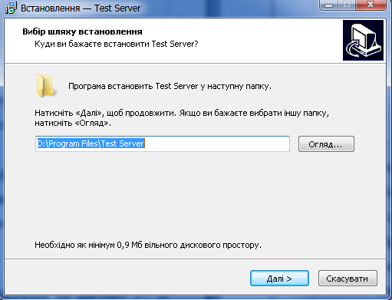
Рисунок 16 – Інсталяція програми
  - Інструкція з експлуатації проекту
Запустити програму можна за допомогою якрлика на робочому столі, з меню «Пуск» або запустивши файл TestServer.exe в папці програми. Запуск необхідно виконувати від імені адміністратора. Після запуску з’являється діалогове вікно, зображене на рисунку 17. В ньому необхідно ввести логін і пароль користувача. В програмі по замовчуванню є користувач з логіном admin і паролем xpk2017.
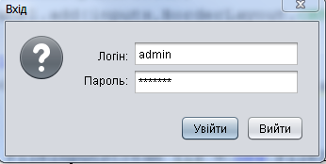
Рисунок 17 - Діалогове вікно входу
Якщо правильно ввести дані користувача відкриється доступ до вікна зображеного на рисунку 18. Це головне вікно програми. Тут можна вибрати тест для запуску, визначити кількість питань, чи тест буде навчальним.
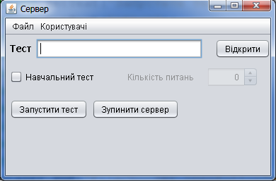
Рисунок 18 - Головне вікно
Меню «Файл» містить наступні підпункти: Відкрити редактор, комбіновані тести, про програму та вихід.
- Відкрити редактор – відкриває вікно редактора тестів;
- Комбіновані тести – відкриває вікно комбінованих тестів;
- Про програму – показує інформацію про програму (назва, розробники);
- Вихід – закриває вікно і виходить з програми (аналогічна кнопці «закрыть» у лівому верхньому куті).

Відкрити редактор: вікно «Редактор тестів» (рисунок 19) дозволяє виконувати різноманітні операції з тестами, такі як створювати нові або редагувати існуючі.
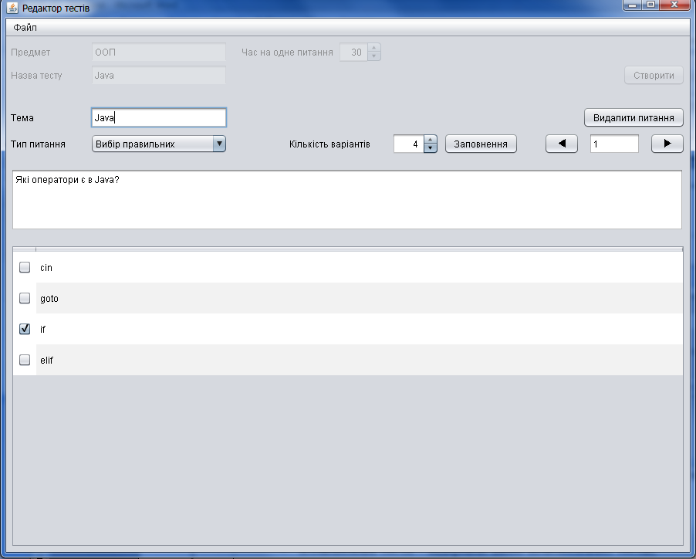
Рисунок 19 - Вікно «Редактор тестів»
Для створення нового тесту необхідно ввести інформацію у поля «Предмет», «Назва тесту» та «Час на одне питання» після чого натиснути на кнопку «Створити».
Для завантаження тесту з файлу необхідно вибрати пункт меню «Файл» -> «Завантажити» і вибрати файл з потрібним тестом.
Для питання можна визначати тему, текст, тип – звичайне, на співставлення або на введення з клавіатури та кількість варіантів, якщо це звичайне питання або питання на співставлення.
Для створення звичайного питання необхідно заповнити варіанти відповіді та відмітити правильні, як показано на рисунку 19.
Для створення питання на співставлення необхідно ввести варіанти, які будуть у лівій колонці, а навпроти – варіанти правої колонки, які їм відповідають. Декілька однакових варіантів правої колонки будуть збережені як один. Приклад заповнення питання на співставлення наведено на рисунку 20.
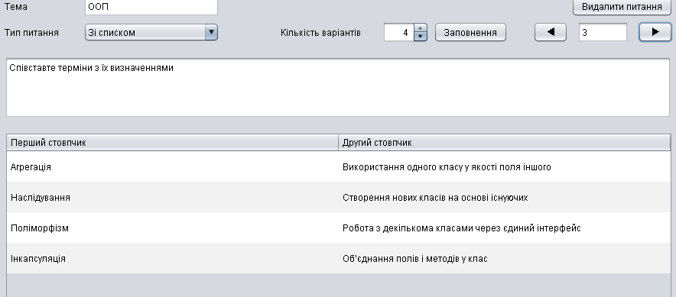
Рисунок 20 – Приклад питання на співставлення
Для створення питання на введення з клавіатури необхідно ввести правильну відповідь у поле, і натиснути Enter як показано на рисунку 21.
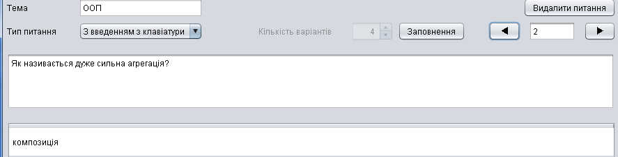
Рисунок 21 – Приклад питання на введення з клавіатури
Кнопка «Заповнення» відкриває вікно з великим полем для введення тексту, куди можна ввести питання, а програма автоматично сформує його. Вводити текст необхідно керуючись декількома правилами:
- Перший рядок – текст питання, інші – варіанти відповіді;
- Якщо ви вводите питання на співставлення варіанти лівої і правої колонки слід розділяти двокрапкою;
- Максимально у поле можна вводити 9 рядків – один для тексту питання і вісім для варіантів. У випадку питання на введення з клавіатури можна вводити два рядки – текст питання і відповідь. Усі рядки, які виходять за ці обмеження будуть ігноруватись;
- У поле не слід вводити символи табуляції.
Приклад використання функції «Заповнення» наведено на рисунку 22.
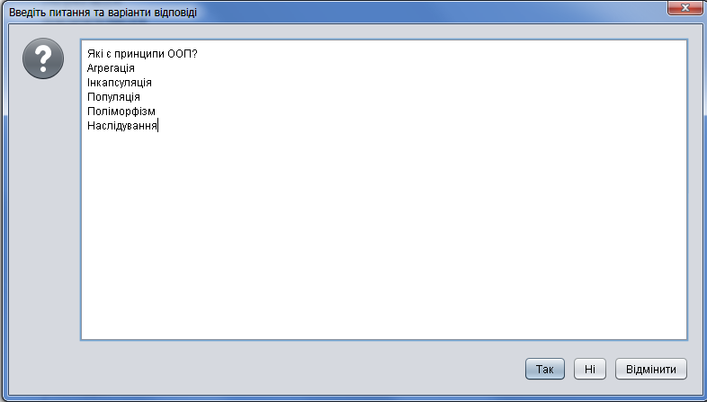
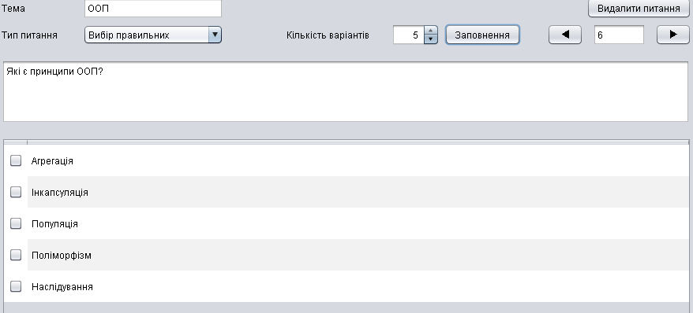
Рисуок 22 – Приклад використання функції заповнення
Для переходу між питаннями використовуються кнопки зі стрілками. Текстове поле між ними вказує номер поточного питання.
Видалити поточне питання можна за допомогою кнопки «Видалити питання».
Збереження тесту виконується за допомогою пункту меню «Файл» -> «Зберегти», після чого необхідно вибрати назву файла та його розташування.
Комбіновані тести: вікно «Комбіновані тести» служить для створення нових тестів на основі вибраних тем. Якщо ще не було збережено жодного питання, буде видано повідомлення про це. Питання зберігаються в сховище питань при збереженні тесту. Якщо ж у сховищі є питання, на екран виведеться таблиця з темами, біля яких в дужках написана кількість питань.
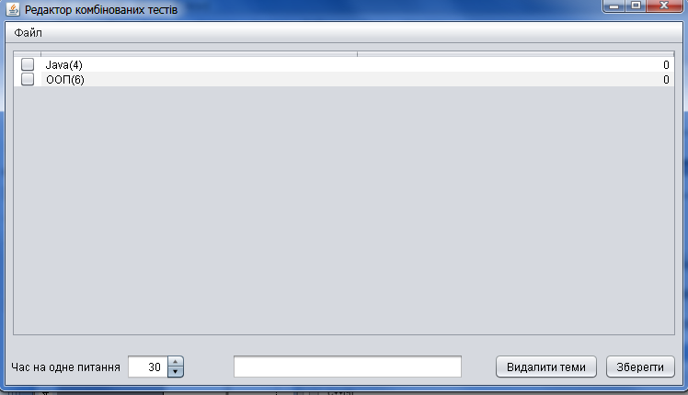
Рисунок 23 – вікно «Комбіновані тести»
Для вибору тем необхідно відмітити їх та ввести кількість питань у третій стовбчик таблиці. Також необхідно вибрати час на одне питання та ввести назву тесту, після чого натиснути на кнопку «Зберегти». Процедура збереження аналогічна, як і для звичайних тестів.
Меню «Файл» у цьому вікні містить пункт «Очистити сховище», який видаляє всі питання зі сховища.
Після створення можна розпочати тестування, вибравши тест за допомогою кнопки «Вибрати тест» і натиснувши кнопку «Запустити тест». Завершити тестування можна за допомогою кнопки «Зупинити сервер» - вона вимикає сервер, і нові користувачі не будуть отримувати тести при підключенні.
Меню «Користувачі» містить інструменти для роботи з користувачами. Воно містить 3 пункти:
- Додати користувача;
- Змінити пароль користувача;
- Видалити користувача
- Змінити користувача
Для того щоб додати нового користувача, у діалоговому вікні необхідно вказати його логін, пароль та підтвердити пароль, ввівши його ще раз, як це показано на рисунку 24.
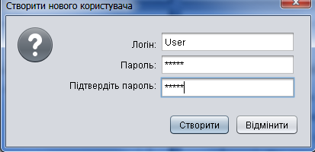
Рисунок 24 – Створення нового користувача
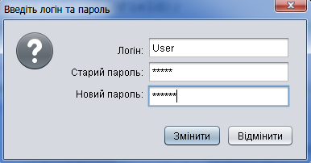
Рисунок 25 – Зміна пароля
Для зміни пароля користувача необхідно ввести його логін, старий пароль та новий пароль як це показано на рисунку 25.
Для видалення користувача необхідно ввести його логін та пароль, як на рисунку 26. Користувача admin видалити не можна, бо він є користувачем за замовчуванням.
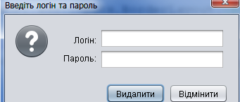
Рисунок 26 – Видалення користувача
Для зміни користувача необхідно зробити ті самі дії що і для входу в програму, а саме ввести логін та пароль.
Висновки
Протягом роботи над створенням курсового проекту було досліджено багато різнотипної літератури про мову програмування Java та технології, які вона дозволяє реалізувати.
Під час виконання курсового проекту було реалізовано додаток для створення та проведення тестів. Особливо варто відмітити удосконалення знань з мови програмування Java.
Для коректного відображання процесів та легкого переведення діаграм в програмний код були створені діаграми UML.
Після попередніх етапів розробки програмного забезпечення, було здійснено проектування, написання коду, який мав логіку.
Перевагами використання даного програмного забезпечення є можливість редагування та створення електронних тестів, та їх проведення в асинхронному режимі, тобто користувачі можуть починати проходження тесту у будь-який час, доки сервер працює.

